2. ESERCITAZIONI: Algebra relazionale e QUERY

Sia dato il seguente diagramma E/R di esempio:

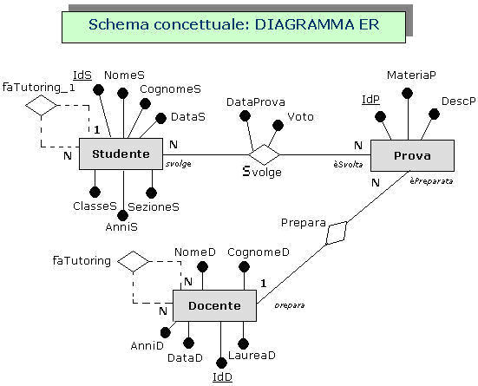

Dopo avere fatto le eventuali proprie ipotesi aggiuntive:
- si ricavi lo SCHEMA RELAZIONALE relativo;
- si definisca la base dati relativa ottenuta in linguaggio SQL;
- si implementino, dapprima usando gli operatori del’algebra relazionale (ove possibile), poi usando il linguaggio SQL, le seguenti interrogazioni:
Q1: Ottenere solo il nome ed il cognome degli studenti
Q2: Ottenere tutti i dati relativi agli studenti che hanno più di 16 anni
Q3: Ottenere il nome ed il cognome di tutti gli studenti della 5H che hanno almeno 17 anni
Q4: Ottenere tutti gli studenti della 5H che non si chiamano “Gennaro”
Q5: Ottenere il nome ed il cognome degli studenti che hanno svolto almeno una prova di ‘INFORMATICA’ (senza ripetizioni)
Q6: Ottenere il nome, il cognome dei docenti ed il numero di prove da essi effettuate
Q7: Ottenere il nome ed il cognome degli studenti che hanno riportato in almeno una prova la sufficienza.
Q8: Elencare tutte le classi cui appartengono gli studenti
Q9: Elencare tutte le classi cui appartengono gli studenti in ordine alfabetico (crescente è il default)
Q10: Elencare tutte le classi cui appartengono gli studenti in ordine alfabetico (decrescente per classe e per sezione)
Q11: Elencare il nome dei docenti che hanno svolto prove in “INFORMATICA”
Q12: Elencare la materia delle prove ed il nome dei docenti che hanno assegnato un voto alla studentessa “MARIA” “LATELLA”
Q13: Elencare i docenti che hanno il cognome che inizia con la lettera ‘M’
Q14: Ottenere tutti i dati relativi agli studenti che hanno un età compresa tra 17 e 19 anni ordinati per classe di appartenenza decrescente
Q15: Dire quanti sono gli studenti che hanno un età compresa tra 17 e 19 anni
Q16: Dire quanti sono gli studenti per ciascuna classe di appartenenza
Q17: Dire quanti sono gli studenti per ciascuna classe di appartenenza mettendo le classi in ordine decrescente
Q18: Dire qual è la media tra le età di tutti gli studenti
Q19: Dire qual è l’età media di ciascuna classe/sezione
Q20: Dire qual è la somma delle età di tutti i docenti

